Рубрика: Тепловые двигатели
УДК 621.4
Устройство системы изменения фаз газораспределения (VTEC) на автомобилях Хонда
Демаков Константин Константинович,
студент 1 курса, кафедра транспортных процессов и технологий
Владивостокский государственный университет экономики и сервиса
Россия, Владивосток
E-mail: toyotafanat@mail.ru; тел.: +79243293417
ул. Державина, 57-107, г. Владивосток, Приморский край, Россия, 690014
С момента изобретения двигатель внутреннего сгорания (ДВС) и, в частности, газораспределительный механизм (ГРМ) постоянно совершенствуется. Сначала из нижней части двигателя в верхнюю были перенесены клапаны, затем – распределительный вал. Менялась конструкция промежуточных звеньев между кулачками распределительного вала и клапанами, совершенствовался привод ГРМ. Эффективность двигателя увеличилась многократно. Тем не менее, у ДВС существовала проблема неодинаково оптимальной работы на разных оборотах. Поэтому следующим шагом в развитии двигателя внутреннего сгорания стала система Variable valve Timing and lift Electronic Control system (сокращённо VTEC), разработанная компанией «Хонда».
Ключевые слова и сочетания: автомобиль, двигатель внутреннего сгорания, газораспределительный механизм, фазы газораспределения, изменение фаз газораспределения.
The system of variable valve timing (VTEC) for Honda
Demakov Konstantin Konstantinovich,
student of the 1st year, Transport Processes and Technologies department
Vladivostok State University of Economics and Service
Russia, Vladivostok
Since the invention the internal combustion engine (ICE) and, in particular, a gas distribution mechanism (GRM) are constantly being improved. First, valves have been moved from the lower to the upper part of the engine, and then the camshaft has been moved too. The construction of the intermediate links between the cams and valves has been changed, timing has been improved. Engine efficiency has increased many times. However, there was still a problem: the internal combustion engine works differently at different speeds. So the next level in the improving of the internal combustion engine was the Variable valve Timing and lift Electronic Control system (VTEC), which was developed by "Honda".
Keywords and phrases: car, internal combustion engine, gas distribution mechanism, valve timing, variable valve timing.
VTEC – это система изменения фаз газораспределения, призванная подстраивать двигатель внутреннего сгорания под разные режимы работы. ДВС с системой VTEC стал первым двигателем, в котором сочетаются фазы газораспределения как для обычного легкового двигателя, так и для мощного мотора.
Впервые система VTEC была внедрена в двигатели с двумя распределительными валами и четырьмя клапанами на цилиндр (DOHC – Double OverHead Camshaft). Её устройство показано на рисунке 1.
Кулачки 3 имеют несколько иную форму, чем кулачки 2. Они имеют более вытянутую форму и установлены под таким углом относительно кулачков 2, чтобы клапаны открывались чуть раньше, на большую глубину и с большим перекрытием, чем при работе кулачков 2 (на низких оборотах необходимо менее длительное перекрытие клапанов для предотвращения попадания несгоревшего топлива в выпускной коллектор).
Рисунок 1. Устройство ГРМ двигателя DOHC, оснащённого системой VTEC (DOHC VTEC): 1 – распределительные валы; 2 – кулачки, работающие на низких оборотах; 3 – кулачки, работающие на высоких оборотах; 4 – первичные рычаги; 5 – центральные рычаги; 6 – вторичные рычаги; 7 – гидравлический поршень А; 8 – гидравлический поршень В; 9 – останавливающая пружина; 10 – инерционный механизм; 11 – выпускные клапаны; 12 – впускные клапаны
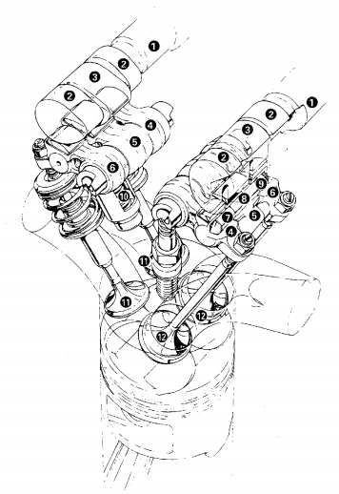
Внутри каждого из рычагов на одной оси установлены гидравлические поршеньы А и В, а также останавливающая пружина. Длина поршеньа В и пружины в расправленном состоянии таковы, что их концы совпадают с местами соприкосновения рычагов.
На низких и средних оборотах двигателя останавливающая пружина расправлена, поршень В полностью входит в центральный рычаг, а значит, он ничем не связан с боковыми рычагами. Пока боковые рычаги открывают клапаны, центральный попадает в специальный паз между клапанами и никак не влияет на работу двигателя. На высоких же оборотах (более 5300 об/мин) давление масла повышается и давит на поршень А, а через него и поршень В – на пружину, заставляя её сжиматься. Оба поршеньа связывают центральный рычаг с боковыми. Распределительный вал давит на рычаги через центральный кулачок, заставляя их таким образом открываться раньше и на большую глубину.
Активация системы невозможна, если не будут выполнены определённые условия. Помимо вышеуказанной числа оборотов в минуту, это температура охлаждающей жидкости (не ниже 60 градусов Цельсия) и скорость движения (не ниже 30 километров в час). Данные показатели считываются при помощи электронного блока управления (Electronic Control Unit – ECU). Как только все условия активации системы выполнены, электронный «мозг» отдаёт команду исполняющему устройству, тем самым позволяя пружине сжиматься под давлением масла.
В таком режиме за один такт через цилиндры двигателя проходит больше топливо-воздушной смеси, что в сочетании с высокими оборотами даёт большой прирост мощности. Так, двигатель, устанавливавшийся на автомобиль Honda Civic («Хонда Сивик») 1992 модельного года, благодаря этой системе развивал удельную мощность в 100 лошадиных сил на 1 литр объёма.
Рисунок 2. Устройство ГРМ двигателя SOHC, оснащённого системой VTEC (SOHC VTEC): CAMSHAFT – распределительный вал; SYNCHRONIZING PISTON A - синхронизирующий поршень А; LOST MOTION ASSEMBLY – гасящий механизм; SYNCHRONIZING PISTON B – синхронизирующий поршень В; MID ROCKER ARM – центральное коромысло; PRIMARY ROCKER ARM – первичное коромысло; SECONDARY ROCKER ARM – вторичное коромысло; INTAKE VALVES – впускные клапаны
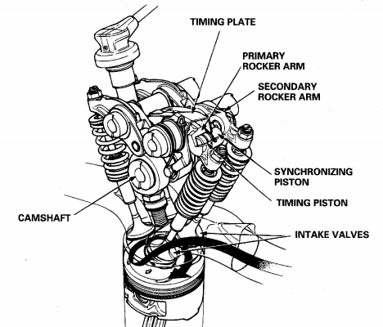
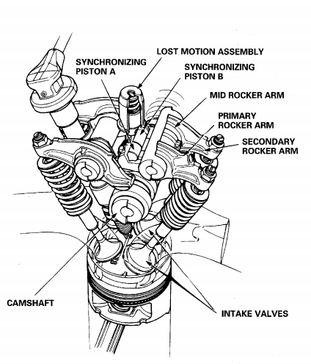
Впоследствии систему VTEC удалось внедрить и в двигатели с одним распределительным валом (SOHC – Single OverHead Camshaft) (рисунок 2). Отличия от DOHC VTEC заключаются в расположении некоторых компонентов (распределительный вал расположен под коромыслами, гасящий механизм – сверху), а также в том, что система работает только на впуске (установке системы на выпуске мешает свеча зажигания, расположившаяся между выпускными клапанами). В остальном, это всё та же система VTEC.
Рисунок 3. Устройство ГРМ двигателя SOHC, оснащённого системой VTEC-E (SOHC VTEC-E): CAMSHAFT – распределительный вал; TIMING PLATE – синхронизирующая пластина; PRIMARY ROCKER ARM – первичное коромысло;
SECONDARY ROCKER ARM – вторичное коромысло; SYNCHRONIZING PISTON – синхронизирующий поршень; TIMING
PISTON – фазовый поршень;
INTAKE VALVES – впускные клапаны
Далее появилась система VTEC-E (буква Е в конце означает Economy – экономия), призванная не увеличивать мощность на высоких оборотах, а экономить топливо на низких (рисунок 3). На каждую пару впускных клапанов приходится только два коромысла (внутри них также два поршня и пружина) и не три, а два кулачка; при этом кулачок, давящий на вторичное коромысло, по форме близок к кольцу. Система VTEC-E также работает только на впуске из-за расположения свечи зажигания между выпускными клапанами.
На низких оборотах оба коромысла работают раздельно, поэтому клапан под вторичным коромыслом приоткрывается на очень незначительную глубину только для предотвращения скапливания топлива на впуске, в то время как клапан под первичным коромыслом работает в обычном режиме. При повышении оборотов оба поршня под давлением масла сжимают пружину и при этом сцепляют оба коромысла, которые, в свою очередь, начинают открывать оба клапана на одинаковую глубину. Таким образом, двигатель начинает работать в обычном режиме.
Благодаря использованию этой системы удалось добиться снижения расхода топлива на низких оборотах.
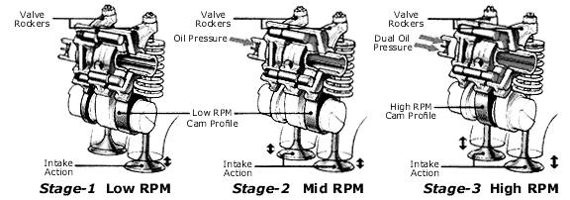
Новым этапом развития систем изменения фаз газораспределения стала система 3-Stage VTEC, устанавливавшаяся, как и VTEC-E, на двигатели SOHC и потому работавшая только на впуске. Это гибрид SOHC VTEC и SOHC VTEC-E, работающий, как следует из названия, в трёх режимах. Такое стало возможным благодаря использованию трёх разных по форме кулачков и сразу двух групп поршней, одна из которых отвечает за сцепку боковых кулачков между собой, а другая – за сцепку боковых кулачков с центральным. Поэтому на низких оборотах клапан под первичным коромыслом открывается на стандартную глубину, а клапан под вторичным коромыслом – на малую (в таком режиме снижается расход топлива); на средних оборотах оба клапана открываются на стандартную глубину (так повышается крутящий момент), а на высоких – на большую глубину под воздействием центрального кулачка (так повышается мощность) (рисунок 4).
Следующей ступенью развития VTEC стала система i-VTEC (буква «i» расшифровывается как «intelligent» - «интеллектуальный»). Обычную VTEC дополнила система VTC (Variable Timing Control – изменение фаз газораспределения), изменяющая угол опережения впускного распределительного вала, а вместе с ним и момент перекрытия клапанов.
Рисунок 4. Принцип работы системы 3-Stage VTEC: Stage-1 Low RPM – Режим 1 (низкие обороты); Stage-2 Mid RPM – Режим 2 (средние обороты); Stage-3 High RPM – Режим 3 (высокие обороты); Value Rockers – коромысла; (Dual) Oil Pressure – (двойное) давление масла; Low (High) RPM Cam Profile – кулачок для работы на низких (высоких оборотах); Intake Action – движение впускных клапанов
Исполнительная часть системы VTC интегрирована в шкив впускного распредвала. Шкив VTC состоит из нескольких частей (рисунок 5).
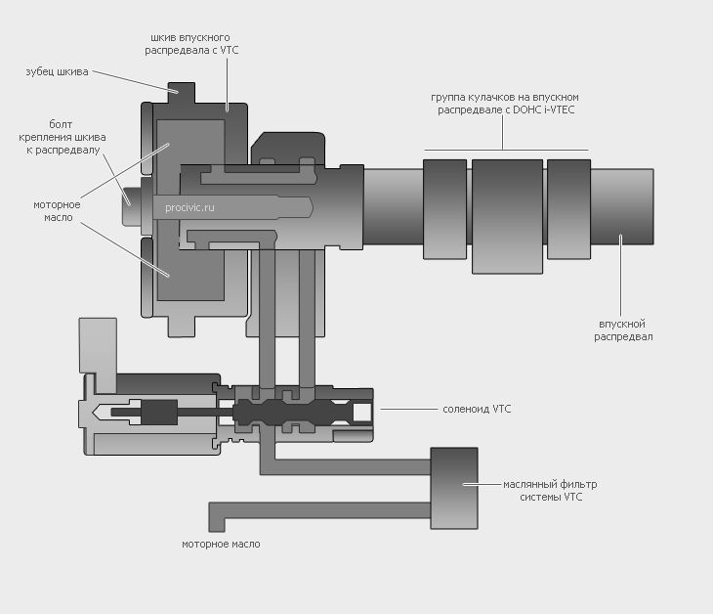
Одна из частей — корпус шкива VTC, который жестко закреплен цепью ГРМ со шкивами выпускного и коленчатого валов. Другая часть — лопатка шкива VTC — деталь которая имеет свободный ход внутри шкива VTC и которая жестко закреплена с впускным распредвалом. Полость внутри корпуса шкива VTC, в которой лопатка имеет свободный ход заполнена моторным маслом. Подвод масла в полость шкива организована с двух сторон от лопатки. Таким образом, подавая давление масла в одну из сторон, мы крутим лопатку в другую сторону. А воздействуя на лопатку шкива VTC, мы напрямую воздействуем на распредвал с кулачками и, как следствие, изменяем угол положения впускных кулачков относительно выпускных.
Роль управляющего в этом процессе играет соленоид VTC. Получая данные о нагрузке на двигатель с ECU, соленоид направляет давление масла в одну из сторон, поворачивая и распределительный вал.
Рисунок 5. Устройство системы VTC
Таким образом, двигатель становится ещё более гибким и ему ещё легче подстроиться под разные режимы работы.
Существует ещё две вариации системы VTEC, которые появились сравнительно недавно. Система Advanced VTEC (AVTEC) отличается от остальных разновидностей VTEC наличием коромысла с изменяемыми углами наклона в крайних точках, что позволяет плавно изменять глубину, на которую открывается клапан. Ещё одна, совсем недавно появившаяся система VTEC TURBO, представляет собой систему VTEC в сочетании с непосредственным впрыском и турбокомпрессором.
Аналоги системы VTEC есть у многих известных автопроизводителей. Например, компания Toyota («Тойота») разработала систему VVT-i (Variable Valve Timing with intelligence). Это интеллектуальная система сдвига фаз газораспределения, принцип работы которой аналогичен тому же у VTC. Своя система изменения фаз газораспределения есть и у BMW; она носит имя VANOS (Variable Nockenwellensteuerung) и работает посредством угла опережения или только впускного распределительного вала, или – на некоторых модификациях – обоих распределительных валов.
До сих пор использование системы VTEC позволяло двигателю развивать высокую удельную мощность без использования турбонаддува. Поэтому, на мой взгляд, применение одновременно системы VTEC и турбокомпрессора означает, что потенциал системы изменения фаз газораспределения от компании Honda исчерпан.
Тем не менее, газораспределительный механизм в целом ещё можно усовершенствовать. В настоящее время в автомобилестроении наблюдается тенденция к переходу на электронное управление автомобилем и его составными механизмами – например, электронная педаль газа, электронное рулевое управление. Это объясняется тем, что уменьшение количества движущихся деталей означает уменьшение потерь энергии и увеличение КПД, что в наше время, когда запасы топлива всё меньше, а экологическая обстановка всё хуже, особенно важно. Если этой тенденции будут следовать при совершенствовании ГРМ, то, вероятнее всего, в скором будущем мы увидим первый серийный двигатель без распределительного вала. Вероятно, в таком двигателе каждый клапан будет управляться отдельным электромотором. Компьютер, анализируя текущие данные о частоте вращения коленчатого вала, скорости движения, температуре охлаждающей жидкости и т. д., будет подавать команды на электромотор, который будет изменять режим работы клапана. Скорее всего, удастся релизовать регулировку каждого клапана отдельно, и тогда можно получить максимально гибкую работу двигателя.
В любом случае, ДВС уйдёт в историю ещё очень не скоро. А это значит только одно: потенциал развития у двигателя внутреннего сгорания вообще и газораспределительного механизма в частности ещё есть.

- Автомобили Lada оснастят электронной педалью газа [Электронный ресурс] // Сайт За рулем www.zr.ru - Статьи, новости, тесты, обзоры, обсуждения на форуме, фото, видео. - OAO «За рулем», 1928-2015. – Режим доступа : http://www.zr.ru/content/news/281336-avtomobili_lada_osnastat_elektronnoj_pedalu_gaza, свободный. – Загл. с экрана (дата обращения: 23.04.2015).
- Всё, что нужно знать о Ваносе и даже чуть-чуть больше! [Электронный ресурс] // DRIVE2.RU. – 2015. – Режим доступа : https://www.drive2.ru/l/762409, свободный. – Загл. с экрана (дата обращения: 24.04.2015).
- Вся правда о DOHC I-VTEC [Электронный ресурс] // DRIVE2.RU. – 2015. – Режим доступа : http://www.drive2.ru/l/4062246863888323961, свободный. – Загл. с экрана (дата обращения: 22.04.2015).
- Газораспределительный механизм [Электронный ресурс] // Википедия – свободная энциклопедия. – Wikimedia Foundation, Inc. – Режим доступа : https://ru.wikipedia.org/wiki/Газораспределительный_механизм, свободный. – Загл. с экрана (дата обращения: 23.04.2015).
- Ошибка и халтура при свапе 3-Stage VTEC [Электронный ресурс] // Справочник Honda Civic EJ9: модификация 1.4i 1.4iS тюнинг двигателя D14A4 и D14A3. – Илья Серб, 2010-2015. – Режим доступа : http://www.ej9.ru/art/error-with-3-stage-vtec-d15b, свободный. – Загл. с экрана (дата обращения: 21.04.2015).
- Тест-драйв Infiniti Q50 [Электронный ресурс] // Сайт За рулем www.zr.ru - Статьи, новости, тесты, обзоры, обсуждения на форуме, фото, видео. - OAO «За рулем», 1928-2015. – Режим доступа : http://www.zr.ru/content/articles/735359-test-infiniti-q50-rulevye-igry, свободный. – Загл. с экрана (дата обращения: 23.04.2015).
- Advanced VTEC [Электронный ресурс] // Wikipedia, the free encyclopedia. - Wikimedia Foundation, Inc. – Режим доступа : http://en.wikipedia.org/wiki/Advanced_VTEC, свободный. – Загл. с экрана (дата обращения: 21.04.2015).
- Honda Service Training Course. Service Training Package. Service Training Book – C510: VTEC. Construction and Maintenance [Электронный ресурс] : электрон. документю – Honda Motor Co., Ltd., 1992. – 50 с. : илл. – Указ. : с. 4-20.
- VTEC [Электронный ресурс] // Википедия – свободная энциклопедия. – Wikimedia Foundation, Inc. – Режим доступа : https://ru.wikipedia.org/wiki/VTEC, свободный. – Загл. с экрана (дата обращения: 20.04.2015).
- VTEC [Электронный ресурс] // Wikipedia, the free encyclopedia. - Wikimedia Foundation, Inc. – Режим доступа : http://en.wikipedia.org/wiki/VTEC, свободный. – Загл. с экрана (дата обращения: 21.04.2015).
- VTEC - что это? Система изменения фаз газораспределения [Электронный ресурс] // Ремонт автомобилей своими руками. Статьи и советы. - 2006–2015. – Режим доступа : http://amastercar.ru/articles/engine_car_2.shtml, свободный. – Загл. с экрана (дата обращения: 19.04.2015).
- VVT-i [Электронный ресурс] // Википедия – свободная энциклопедия. – Wikimedia Foundation, Inc. – Режим доступа : https://ru.wikipedia.org/wiki/VVT-i, свободный. – Загл. с экрана (дата обращения: 24.04.2015).

